Lógica Difusa y una Aplicación en el Control de un Sistema Físico

González Blandón Edison David, Velásquez Franco Juan Esteban

[edavid.gonzalez@udea.edu.co](mailto:edavid.gonzalez@udea.edu.co), [juan.velasquez12@udea.edu.co](mailto:juan.velasquez12@udea.edu.co)

Departamento de Ingeniería Electrónica

Universidad de Antioquia

Medellín, Colombia

***Resumen*—En este trabajo se realiza la solución de la tarea número uno del curso de fundamentos de inteligencia computacional. Se compone este trabajo de tres actividades, con la solución de las tres situaciones problema basados en técnicas difusas. Se muestra el desarrollo seguido para las soluciones y los resultados obtenidos. Se hace uso de la herramienta Matlab usando el toolbox fuzzy.**

***Índice de Términos—*Función de pertenencia. Universo de Discurso. Variable lingüística. Conjunto difuso. T-Norma. S-Norma. Sistemas Mamdani. Sistemas Takagi-Sugeno. Lógica Difusa. Control. Reglas de decisión.**

1. INTRODUCCIÓN

El concepto de lógica difusa fue introducido inicialmente por Lofti A. Zadeh, en 1965. Dicho término fue incluido en la necesidad de simular el razonamiento humano, ya que la lógica proposicional no tiene análisis en el manejo de la incertidumbre en decisiones. Esta representación del conocimiento pese a ser relativamente nuevo, sus aplicaciones son cada vez más diversas; Desde el control de sistemas industriales a aplicaciones en la salud, son solo ejemplos de sus alcances. En este paper se inicia resolviendo un problema teórico donde se define formalmente un sistema difuso; en segundo caso se desea encontrar el automóvil idóneo basados en una premisa sobre el prototipo deseado por un usuario; como tercer y última actividad se emplea el uso de fundamentos de la lógica difusa para la realización del control de un péndulo invertido por medio de las herramientas de Matlab, usando el toolbox *fuzzy.*

1. ANÁLISIS DE SISTEMA DIFUSO

***Controlador de concentración de metano (CH4)****.*

Se desea analizar la propuesta de un sistema difuso creado por una persona, que propone unas funciones de pertenencia, presentando además un rango de variable el cual es de [0 , 120] ppm donde 80 ppm indica concentración relativamente alta, 40 ppm una concentración relativamente baja y 120 ppm una concentración alta. Se pide hacer un listado de las variables lingüísticas de la persona, discutir si los conjuntos que eligió el desarrollador son los correctos y justificar y debatir si debería agregarse otro conjunto difuso proponiendo, en caso de ser adecuado agregar otro conjunto, una función de pertenencia parametrizada.

1. Sea $x=concentración de metano en ppm$

$T(x)= Valores lingüísticos de la variable$

Relativamente baja, relativamente alta y alta

Universo de discurso [0 , 120 ]

$M$ es la regla semántica que asocia a cada término lingüístico con su significado (Función de pertenencia).

2) Los conjuntos difusos elegidos pueden ser correctos o incorrectos, ya que la lógica difusa se baja en una experiencia previa para la toma de decisiones para los conjuntos, estos varían según el criterio del diseñador y necesidades del problema. En nuestro deber como analistas difusos, consideramos que el sistema es erróneo debido a que no existe una sigmoidal que cubra el caso de bajo e incluso entre relativamente bajo y relativamente alto debería de haber un valor lingüístico de medio.

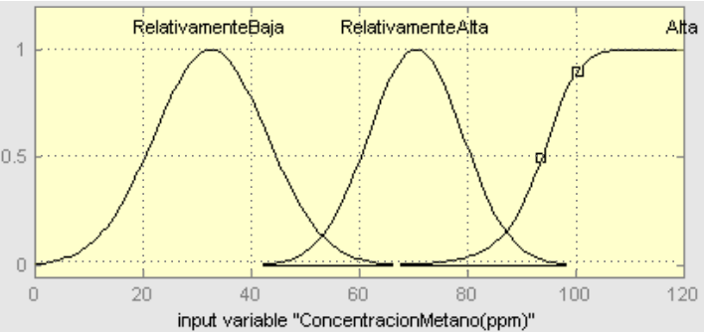

*Figura 1 Variable de entrada costo de repuesto*.

3) Se agregaría otro conjunto difuso, el cual tendría una función sigmoidal como la de relativamente alta cuyos parámetros tendrían $a= -0.5$ y $x_{0}= 9$ (pendiente y punto de cruce respectivamente). Se elegirá esta sigmoidal ya que es una función de membresía abierta y serviría como primer término para indicar la mínima concentración de metano, ya que la menor concentración de metano no está incluida en el valor relativamente bajo. Incluso como se mencionó en relación con el punto dos de este ejercicio se podria crear una función de membresía para un valor medio, pero, tal vez decir que algo es relativamente bajo y relativamente alto es porque es medio (Esto se puede inferir).

1. TOMA DE DECISIONES MEDIANTE SISTEMA DIFUSO

***Elección de carro a comprar.***

El criterio de compra del un carro se compone de 3 variables: A= costo de repuestos bajos, B= buena representación de la marca en la región (número de talleres de la marca de vehículo en Colombia) y C= precio medio

el criterio de compra es $(A OR B) AND C$

*Variable costo de repuesto*

Universo de discurso: se maneja un rango de 1 a 5.

Variable lingüística: Repuestos de precio bajos, repuestos de precio medios y repuesto de precio alto

Funciones de pertenencia: trapezoidal con pendiente negativa para repuesto de precio bajo, triangular para repuesto de precios medio y trapezoidal con pendiente positiva para precios altos.

*Variable número de talleres*

Universo de discurso: se maneja un rango de 1 a 5.

Variable lingüística: pocos talleres, número medio de talleres y número de talleres alto.

Funciones de pertenencia: trapezoidal con pendiente negativa para pocos talleres, triangular para número medio de talleres y trapezoidal con pendiente positiva para números de talleres alto.

*Variable precio*

Universo de discurso: se maneja un rango de 1 a 5.

Variable lingüística: precio bajo, precio medio, precio alto.

Funciones de pertenencia: trapezoidal con pendiente negativa para precio bajo, triangular para precio medio y trapezoidal con pendiente positiva para precio alto.

Las marcas seleccionadas son: Mazda, Chevrolet, Volkswagen, Ferrari.

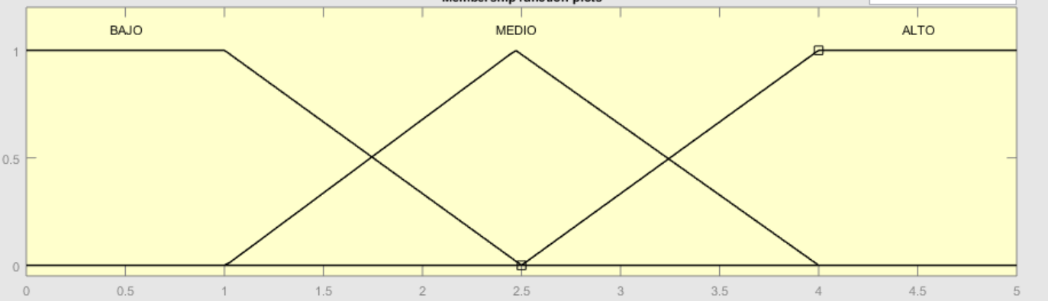

*Figura 2 Variable de entrada costo de repuesto*.



*Figura 3 Variable de entrada número de talleres.*



*Figura 4 Variable de entrada precio.*

Con base a lo anterior se realiza una tabla, la cual relaciona la pertenencia de cada uno de las marcas a las variables de interés

|  |  |  |  |
| --- | --- | --- | --- |
|  | Repuesto | Talleres | Precio |
| Mazda | 2 | 5 | 2 |
| Chevrolet | 2 | 5 | 1 |
| Volkswagen | 3 | 3 | 3 |
| Ferrari | 5 | 1 | 5 |

*Tabla 1. Valores escogidos para las marcas según las variables.*

Los operadores a usar serán:

Para el operador “OR” se usará la S-norma (máximo)

Para el operador “AND” se usará la T-norma (mínimo)

por lo que la expresión:

costo de repuesto bajo o una buena representación de la marca en la región pero precio medio

se expresa como

MIN[MAX[], ]

|  |  |  |  |
| --- | --- | --- | --- |
|  | Repuesto | Talleres | Precio |
| Mazda | 0.5 | 1 | 0.5 |
| Chevrolet | 0.5 | 1 | 0 |
| Volkswagen | 0 | 0 | 1 |
| Ferrari | 0 | 0 | 0 |

*Tabla 2. Valores de las funciones de pertenencia repuesto bajo, talleres alto y precio medio .*

|  |  |  |
| --- | --- | --- |
|  | MAX | MIN |
| Mazda | 1 | 0.5 |
| Chevrolet | 1 | 0 |
| Volkswagen | 0 | 0 |
| Ferrari | 0 | 0 |

*Tabla 3. Valores de los valores máximos y mínimos*

debido a la información dada en las tablas el valor más alto corresponde a un carro mazda, lo que quiere decir que se recomienda comprar un carro mazda

1. DISEÑO DE CONTROLADOR

Se pretende controlar el sistema de un péndulo invertido usando técnicas de lógica difusa, el sistema presenta las siguientes variables de interés.

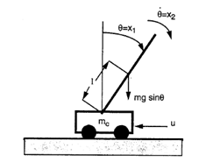

*Figura 5. Esquema péndulo invertido.*

se tienen dos variables de entrada que son la posición angular y la velocidad angular, y una variable de salida que es la fuerza aplicada al carrito, el universo de discurso para cada una de las variables son:

$θ= Posición angular [-0.4 0.4] rad$

$ω= Velocidad angular [-0.5 0.5] rad/seg$

$u= Fuerza aplicada [-10 10] N$

Por ser un controlador tipo Mamdani debemos ser cuidadosos de conservar que la probabilidad de los universos discurso debe ser igual a 1.

Ahora definiremos 5 casos que serán aplicados para dividir todos los universos discursos. Analicemos la posición angular y asignamos nombres a las proposiciones, esto se conoce como variables lingüísticas:

* “*Muy a la izquierda*” -> MI
* “*Un poco a la izquierda*”-> PI
* “*En equilibrio*”-> Z (Zero -> Cero)
* “*Un poco a la derecha*” -> PD
* “*Muy a la derecha*”-> MD

Extrapolando este análisis a velocidad angular, tenemos:

* “*Mucha velocidad antihoraria*”->MA
* “*Poca velocidad antihoraria*”->PA
* “*No hay velocidad*”-> Z
* “*Poca velocidad horaria*”-> PH
* “*Mucha velocidad horaria*”-> MH

Y ahora la fuerza, se obtiene:

* “*Mucha fuerza en dirección izquierda*” -> MI
* “*Poca fuerza en dirección izquierda*” -> PI
* “*No aplicar fuerza*” -> Z (Zero -> Cero)
* “*Poca fuerza en dirección derecha*” -> PD
* “*Mucha fuerza en dirección derecha*”-> MD

Según los universos discursos, definimos 5 funciones de membresía (MFs - Funciones de pertenencia) que se deben distribuir de manera simétrica en todo el rango con el fin de conservar la probabilidad del universo discurso. A continuación observaremos las funciones para la entrada (Antecedente) y para la salida (Consecuente):

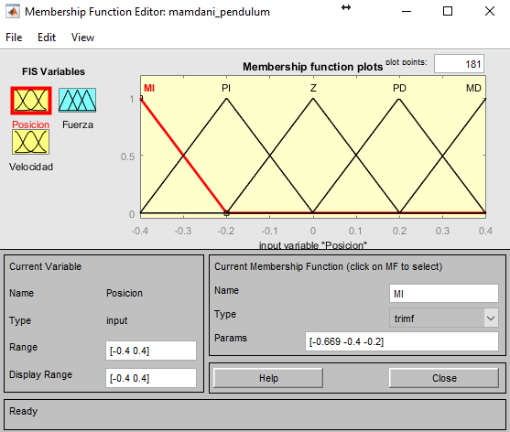

*Figura 6. Entrada posición.*

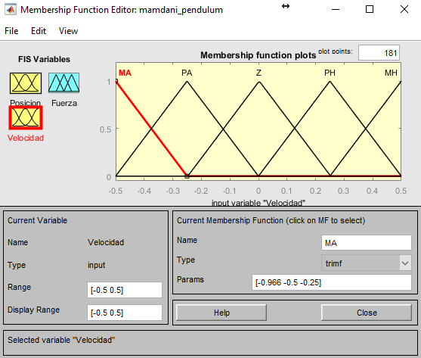

*Figura 7. Entrada Velocidad*

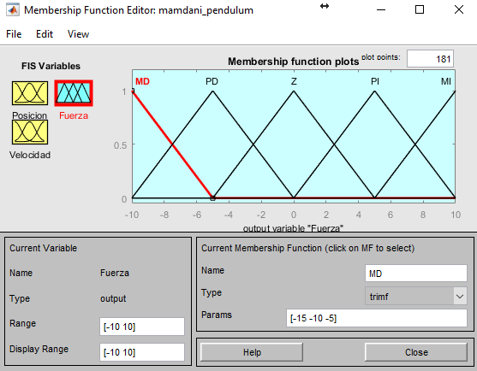

**

*Figura 8. Salida mamdani*

En la implementación del controlador difuso tipo T-K Sugeno se utilizaran los mismos universos discursos utilizados en el tipo Mamdani, exceptuando que el consecuente, fuerza, es una función constante que tomara los valores máximos de pertenecías de cada una de las variables lingüísticas utilizadas en el universo discurso de fuerza del controlador tipo Mamdani, así

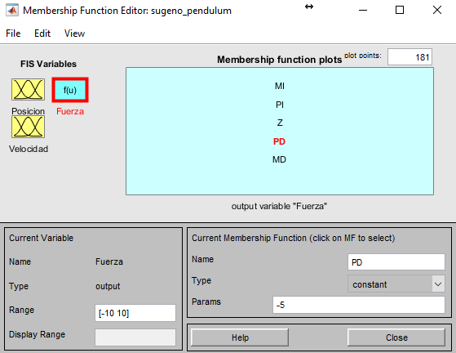

**

*Figura 9. Salida takagi sugeno*

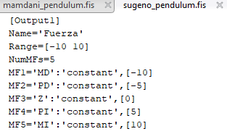

*Figura 10. Salida takagi sugeno (Fuerza) es una constante.*

A continuación se procede a definir las reglas que rigen el controlador difuso para ello analizamos todas las posibles combinaciones y resultados. Para el péndulo invertido y basado en los universos discursos previamente definidos tendremos los siguientes análisis, para los antecedentes (posición y velocidad angular) y el consecuente (Fuerza aplicada):

* Si la posición y la velocidad angular son del mismo sentido e igual magnitud, se debe aplicar una fuerza en sentido contrario y de magnitud igual a la suma de sus antecedentes.
* Si la posición y la velocidad angular son de sentido contrario y diferente magnitud, se debe aplicar una fuerza en magnitud y sentido del antecedente de menor magnitud.
* Si la posición y la velocidad son de sentido contrario e igual magnitud, se debe aplicar una fuerza nula.

Estas tres reglas generales se aplican para los distintos tipos de combinaciones posibles que generan los universos discursos escogidos previamente. Como consecuencia de ello se presentan las 25 (5X5) reglas que rigen el controlador difuso resumidas en la siguiente tabla.

|  |  |  |  |  |  |
| --- | --- | --- | --- | --- | --- |
| pos\vel | MA | PA | Z | PH | MH |
| MI | MI | MI | MI | PI | Z |
| PI | MI | MI | PI | Z | PD |
| Z | MI | PI | Z | PD | MD |
| PD | PI | Z | PD | MD | MD |
| MD | Z | PD | MD | MD | MD |

*Tabla 4. combinaciones posibles*

Al simular con ayuda del toolbox de Matlab, simulink, seleccionamos nuestro sistema difuso realizado con la aplicación Fuzzy de Matlab y con el siguiente esquema:

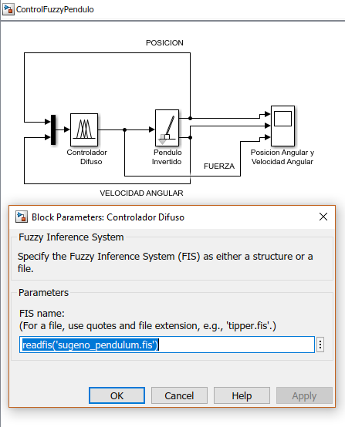

*Figura 9. Esquema en Simulink*

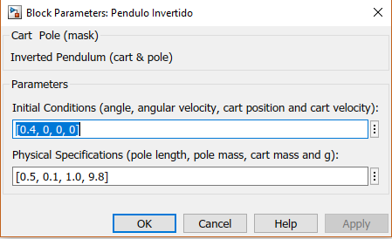

*Figura 10. Parámetros del péndulo invertidos*

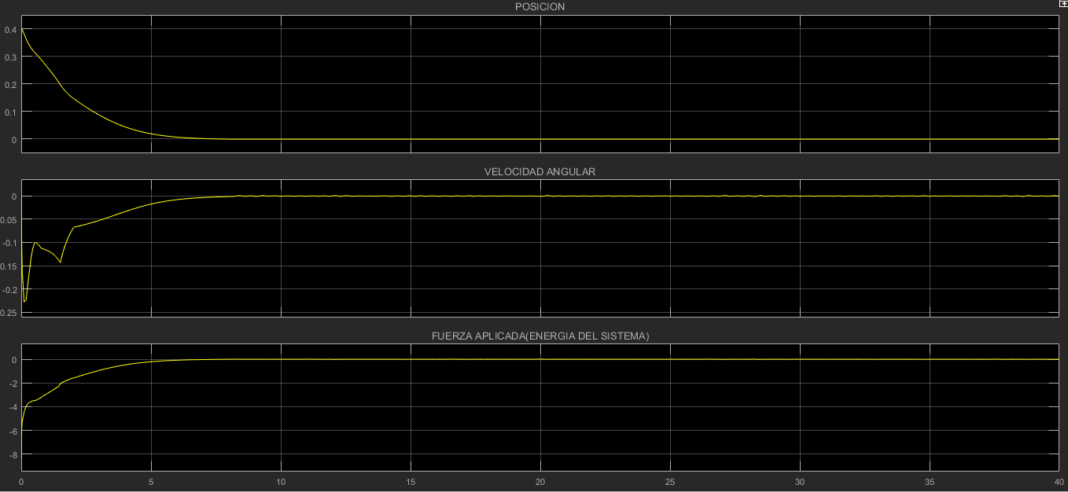

*Figura 11. Resultados (Posición, Velocidad Angular y Fuerza aplicada (Energía del sistema)) Mamdani*

Se obtiene que el sistema se estabiliza de manera exponencial suavizado, lo que nos indica que se hace un buen control del sistema puesto que así no se fatiga el actuador. El tiempo de estabilización aproximado es de 6.5s.

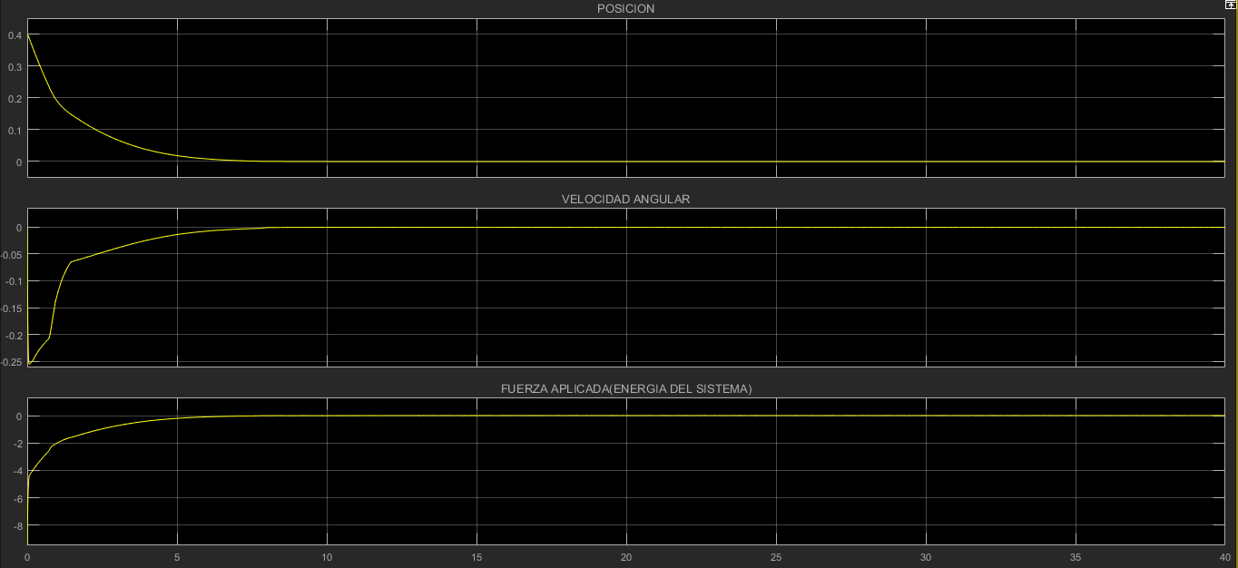

*Figura 12. Resultados (Posición, Velocidad Angular y Fuerza aplicada (Energía del sistema)) Takagi Sugeno*

Se simuló el sistema con el controlador tipo T-K Sugeno, se observa un control mucho más suavizado que en el control ejercido por el tipo Mamdani, el tiempo de estabilización se reduce a 6.2s aproximadamente.

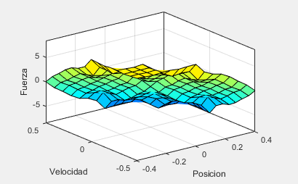

*Figura 12. Superficie de control Mamdani.*

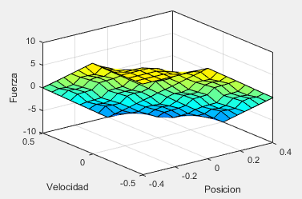

*Figura 12. Superficie de control Takagi Sugeno.*

1. Conclusiones

Dependiendo de cómo definimos los universos de discurso en cada uno de los problemas los resultados pueden variar, ya que los universos, variables y reglas varían según el desarrollador, que generalmente se adquieren de manera empírica.

La lógica difusa nos permite solucionar problemas matemáticos complejos usando técnicas lingüísticas. Para el caso del péndulo invertido, a pesar de tener muy poca información, se modeló un sistema donde la respuesta en todo momento fue la requerida.

1. Referencia

[1]Diapositivas de Clase

[2]Jyh-Sing. ¨*Neuro-Fuzzy and Soft Computing*¨,1997